**Справка**

**о системе управления правами на РИДв Холдинге ПАО «РАО ЭС Востока»**

1. **Информация о внедрении Рекомендаций по управлению правами на результаты интеллектуальной деятельности в организациях**

В соответствии с решением Совета директоров Общества (протокол от 28.04.2014 года № 105) на основе разработанных Минэкономразвития России Рекомендаций по управлению правами на результаты интеллектуальной деятельности в организациях было доработано Положение об интеллектуальной собственности холдинга ПАО «РАО ЭС Востока» (далее - Положение) и утверждено приказом ПАО «РАО ЭС Востока» от 25.06.2014 № 87 в новой редакции. Решениями Советов директоров дочерние и зависимые общества ПАО «РАО ЭС Востока», участвующие в реализации Программы инновационного развития Холдинга ОАО «РАО Энергетические системы Востока» на период до 2015 года с перспективой до 2020 года (ПИР в настоящее время актуализируется и будет утверждена в новой редакции в июле 2016 года), присоединились к Положению.

1. **Информация о системе управления правами на РИД.**
   1. **Анализ конъюнктуры рынка и особенности функционирования организации.**

В целях обоснования выбора направлений реализации Холдингом Положения, Департамент инновационного развития на постоянной основе проводит анализ конъюнктуры рынка, в том числе:

* проводит сбор и анализ инновационных идеи и разработок через проведение ежегодного конкурса инновационных проектов;
* привлекает научное экспертное сообщество для оценки актуальных проектов через проведение НТС;
* предусматривает в составе реализуемых НИОКР проведение углубленных патентно-информационных исследований отдельных предметных областей;
* проводит бенчмаркинг (сравнение) компании ПАО «РАО ЭС Востока» с компаниями аналогами;
* анализ эффективности функционирования системы управления правами на РИД в ходе подготовки годовых отчетов по ПИР.

В условиях государственного регулирования тарифов, в которых работают предприятия Холдинга, отсутствует возможность произвольно обеспечивать увеличение расходов на исследования и разработки (НИОКР), поскольку величина таких расходов определяется позицией региональных органов тарифного регулирования. С учетом того, что НИОКР в основном направлены на решение задач и проблем, имеющих региональное значение, стандартная позиция регулирующих органов – не включать в состав региональных тарифов расходы на НИОКР, не направленных на точечное решение региональных проблем потребителей.

* 1. **Реализация задач (функций) в сфере управления правами на РИД.**

Система управления правами на РИД нацелена на создание условий для устойчивого развития ПАО «РАО ЭС Востока», координацию взаимодействия компаний холдинга, реализацию целей и задач в области инновационного и технологического развития, в том числе достижения целевых показателей ПИР. Для реализаций задач в сфере управления правами на РИД Холдинг в том числе проводит мероприятия по:

* содействию создания и выявлению РИД, например, Договора НИОКР проходят экспертизу у патентного поверенного, по итогам которой в них включаются обоснованные требования по получению РИД;
* обеспечению правовой охраны РИД путем своевременного и обоснованного отражения в учете операций, связанных с поступлением, учетом и списанием нематериальных активов (действует комиссия по приемке, учету и списанию нематериальных активов, научно-исследовательских, опытно-конструкторских и технологических работ в ПАО «РАО ЭС Востока» утверждена приказом от 19.05.2015 №91);
* коммерциализации прав на РИД, например через заключение лицензионных соглашений обеспечивающих продажу результатов НИОКР.
  1. **Структура управления правами на РИД в организации.**

На заместителя Генерального директора по стратегии и инвестициям (при участии Департамента инновационного развития) возложены обязанности по:

* разработке методологии и стандартов Общества в сфере управления интеллектуальной собственности (далее – ИС);
* предварительному отбору, экспертизе, оценке НИОКР;
* заключению договоров на НИОКР;
* мониторингу патентного ландшафта и выявлению перспективных РИД;
* взаимодействию профильных подразделений Общества в сфере управления ИС;
* организации защиты ИС;
* организации коммерциализации ИС.

Профильные подразделения Общества участвуют на различных этапах управления ИС (создание-защита-оценка, учет-использование) в соответствии с их функциями (Юридический департамент, Департамент бухгалтерского учета и налоговой отчетности, Департамент экономической безопасности и др.).

Патентный поверенный Холдинга в части подготовки РИД для легализации, осуществляет экспертизу и согласование достаточности РИД, взаимодействует с Роспатентом и Всемирной организацией интеллектуальной собственности.

ДЗО (ВЗО) Общества - являются основными потребителями ИС созданной по договорам Холдинга, формулируют свои текущие потребности в инновационных решениях и принимают непосредственное участие в реализации проектов по созданию РИД и коммерциализации ИС.

* 1. **Мероприятия, направленные на повышение эффективности управления персоналом.**

Мероприятия, направленные на повышение эффективности управления персоналом, включают:

* материальное стимулирование изобретательской активности работников, в том числе через включение разлиных инновационных показателей в состав КПЭ работников
* проведение в компаниях холдинга внутренних профессиональных конкурсов проектов для работников;
* обучение работников Холдинга по профилю их деятельности, в том числе на предмет управления правами на РИД;
* корректировку положений о подразделениях, принимающих участие в деятельности по управлению правами на РИД, должностных инструкций ПАО «РАО ЭС Востока» и его ДО (ВО).
  1. **Особенности мониторинга эффективности системы управления правами на РИД.**

Для мониторинга реализации деятельности в сфере управления ИС в индикаторы инновационного развития Холдинга включен целевой показатель «Освоение новых технологий. Количество патентов и иных материальных активов, поставленных на баланс». Мониторинг выполнения целевого показателя управления ИС осуществляется в рамках выполнения ПИР Холдинга, порядок реализации описан Регламентом мониторинга реализации ПИР Холдинга.

* 1. **Основные схемы взаимодействия субъектов, участвующих в деятельности по созданию, защите, оценке, учету и использованию ИС в Холдинге представлены на схемах:**

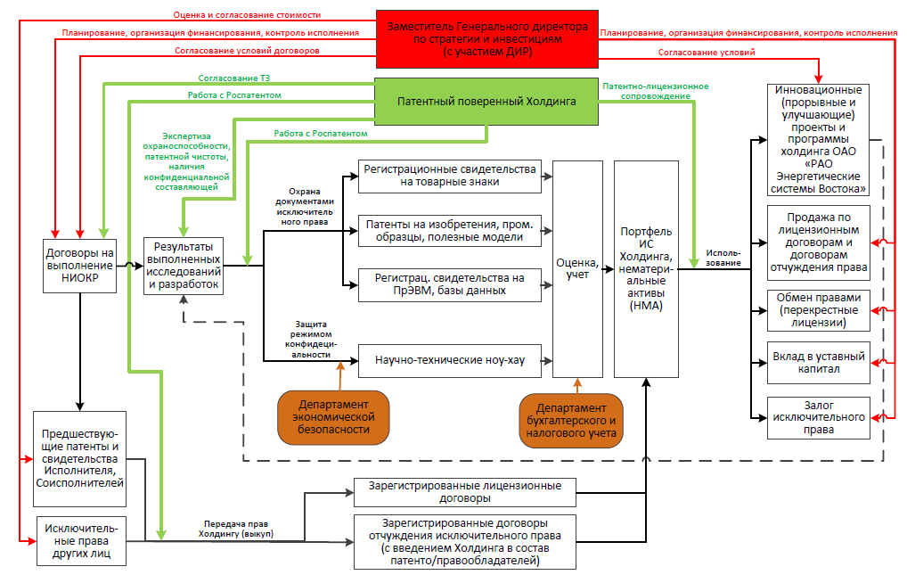

Рис. 1. Схема формирования, защиты и использования ИС Холдинга ПАО «РАО ЭС Востока»



Рис. 2. Получение прав на РИД при выполнении НИОКР за счет средств ПАО «РАО ЭС Востока»



Рис. 3. Использование интеллектуальной собственности при выполнении НИОКР за счет средств ПАО «РАО ЭС Востока»



Рис. 4. Получение прав на РИД при выполнении НИОКР за счет средств ДЗО (ВЗО) ПАО «РАО ЭС Востока»



Рис. 5. Использование интеллектуальной собственности при выполнении НИОКР за счет средств ДЗО (ВЗО) ПАО «РАО ЭС Востока»